深圳市教育局关于做好我市2025年成人高考报名工作的通知
整理归属 深圳市招生考试办公室
发布日期 2025-09-04
来源 深圳市招生考试办公室官网
栏目 通知公告
存档日期 2026-10-27
原文链接 https://szeb.sz.gov.cn/szzkw/qt/tzgg/content/post_12361290.html
同文来源 https://szeb.sz.gov.cn/szzkw/zkgg/ckxx/content/post_12361286.html

深教〔2025〕141号
各区（大鹏新区）教育行政部门，各成人高考报名点：
按照《关于做好广东省2025年成人高校考试招生工作的通知》（粤招〔2025〕6号）和《关于做好广东省2025年成人高考报名工作的通知》（粤考院函〔2025〕114号）要求，广东省2025年成人高校招生考试（以下简称成人高考）将于9月9日至15日报名，10月18日至19日考试。为做好我市2025年成人高考工作，确保成人高考报名工作顺利进行，结合我市实际，现将有关事项通知如下：
一、报考条件
（一）符合下列条件的中国公民可以报名：
1.遵守中华人民共和国宪法和法律。
2.国家承认学历的各类高、中等学校在校生以外的在职从业人员和社会其他人员。
3.报考高起本或高起专的考生应为高级中等教育学校毕业生或者具有同等学力人员，高级中等教育学校在校学生不得报考。报考专升本的考生必须是已取得经教育部审定核准的国民教育系列高等学校、高等教育自学考试机构颁发的专科毕业证书、本科结业证书或以上证书的人员。参加广东省自学考试各科考试成绩合格，符合毕业条件，但未领取毕业证书的自学考试毕业生可报考我省成人高等学校（不含外省高校在我省设立的校外教学点），报名时必须交验广东省自考办出具的各科成绩合格、正在办理毕业审核的证明。被录取考生在2026年春季入学报到时须持有经教育部审定核准的国民教育系列高等学校、高等教育自学考试机构颁发的专科或以上毕业证书，否则不得办理注册手续，同时取消专升本录取资格。
4.身体健康，生活能自理，不影响所报专业学习。
5.报考成人高校医学门类专业的考生应具备以下条件：
（1）报考临床医学、口腔医学、预防医学、中医学等临床类专业的人员，应当取得省级卫生健康行政部门颁发的相应类别的执业助理医师及以上资格证书或取得国家认可的普通中专及以上相应专业学历；或者县级以上卫生健康行政部门颁发的乡村医生执业证书并具有中专学历或中专水平证书。
（2）报考护理学专业的人员应当取得卫生健康行政部门颁发的护士执业证书。
（3）报考医学门类其他专业的人员应是从事卫生、医药行业工作的在职专业技术人员。
（4）考生报考的专业原则上应与所从事的专业对口。
（二）在中国定居并符合上述报名条件的港澳居民持《港澳居民来往内地通行证》或《港澳居民居住证》、台湾居民持《台湾居民来往大陆通行证》或《台湾居民居住证》、外国侨民持《外国人永久居留身份证》，可在市招考办指定的报名点报名。
（三）考生原则上应在工作或居住所在地报考。符合下列条件之一的可在深圳报名参加成人高考：
1.具有深圳市户籍的考生。
2.持有深圳经济特区居住证的考生（报名期间处于有效状态，不接受居住证回执、居住登记等）。
3.持有深圳市社保证明的考生（在2025年1月—9月15日间至少有1个月的深圳社保缴费记录）。
4.持有深圳市高中阶段学校毕业证的考生。
考生在报名时应在系统上传相关证明材料，任何成人高校、机构和个人不得组织考生跨省参加成人高考报名、考试。
二、报名方式
（一）考生须在规定时间内登录广东省教育考试院成人高考报名系统（https://www.eeagd.edu.cn/cr，以下简称报名系统）进行网上报名。各报名点通过报名系统对考生报名信息进行网上审核。
（二）申请免试入学和照顾加分（除省内山区县、少数民族聚居地区的少数民族以及25周岁以上照顾加分外）的考生需在报名时间内到报名点进行现场资格审核。网上审核三次不通过的考生应在规定时间内前往报名点，按审核意见申请重新上传材料。
（三）考生要提前准备好相关材料，以免耽误报考。考生可登录“深圳公安”公众号，依次选择“政务服务—户政业务—居住证信息查询—深圳经济特区居住证信息查询”，下载深圳经济特区居住证信息单。考生可登录“i深圳”APP，搜索“社保证明”，下载深圳市社会保险参保证明。
（四）报考各类成人高校的考生，报名时需建立考生电子档案。考生电子档案按照教育部颁发的《各类成人高等学校招生工作管理信息标准》制作。考生电子档案内容包括考生的报名信息、志愿信息、身份证信息以及成人高考成绩等。考生电子档案一经确认，任何人不得擅自更改。考生应认真核对本人的报名表，并对其真实性和准确性负责。考试与录取管理以考生确认的报名表为依据。因考生本人填报的信息错误以及填报志愿不当等原因而导致的不利后果，其责任由考生本人承担。
三、报名时间
考生网上注册报名：9月9日9:00—12日17:00；
考生网上提交材料：9月9日9:00—13日12:00；
考生提交复审材料：9月9日9:00—14日12:00；
考生网上缴费确认：9月9日9:00—15日18:00；
报名点现场资格审核：9月9日9:00—15日12:00;
各级招生办公室审核：9月9日9:00—15日17:00。
报名期间，报名系统开放时间为每日6:00-22:00，22:00至次日6:00系统维护。
四、报名流程
（一）网上填写信息
所有参加全国统考、院校单考和各类免试入学考生均须在规定时间内完成报名手续。考生必须本人登录网上报名系统完成报名，任何招生学校、机构和个人不得代替考生本人报考。具体报名流程见附件1。
1.网上注册。考生在报名系统输入个人基本信息，认真阅读《考生守则》（附件2）、《考试注意事项》（附件3），了解考生报名考试相关规定和要求，在报名系统签订《诚信考试承诺书》（附件4），完成注册，生成预报名号。
2.信息填报。考生须如实填报基本信息、联系方式、报考信息、报名市区、申请免试录取类型及投档照顾政策类别等，不得由中介机构或教学点代为填写。手机号码作为志愿信息确认、接收考试成绩和录取结果等信息志愿信息确认的主要方式，考生务必确保准确绑定本人手机，一个手机号只能用于一个考生绑定，手机号一经注册不得更改。考生须填写本人实际有效的联系地址用于接收录取通知书等，不得填写中介机构或教学点的联系地址。
3.上传材料（请考生提前准备好相关材料）。
（1）报考高中起点升专科（以下简称高起专）或高中起点升本科（以下简称高起本）考生，如未满18周岁（截至2025年12月31日，下同），须上传高级中等教育学校毕业证书、结业证书或者同等学力认定证明；已满18周岁的考生应确保本人符合报名条件并在网上报名时选择前置学历类型，报考时不再上传相关学历证明。
（2）报考专科起点升本科（以下简称专升本）考生须上传经教育部审定核准的国民教育系列高等学校、高等教育自学考试机构颁发的专科毕业证书、本科结业证书或以上证书，报名系统学历验证不通过的考生（例如1991年前专科毕业、系统无法查询等情况）须自行前往中国高等教育学生信息网（https://www.chsi.com.cn）或“学信网”APP申请《中国高等教育学历认证报告（2002年以前）》或《教育部学历证书电子注册备案表》，并于规定时间内在报名系统上传提交。前置学历为国外学历的须上传通过教育部留学服务中心申请的《国外学历学位认证书》。
（3）参加广东省自学考试各科考试成绩合格，符合毕业条件，但未领取毕业证书的考生，须上传交验广东省自考办出具的各科成绩合格、正在办理毕业审核的证明。
（4）在户籍地级市以外的工作或居住地报名的考生须上传工作或居住证明材料（社保证明或深圳有效期内居住证等材料之一）。
（5）申请免试入学的考生，须提供相应证明材料：
获得“全国劳动模范”“全国先进工作者”称号和“全国‘五一’劳动奖章”获得者，须交验相关获奖证书或证明材料；
优秀运动员须交验本人申请书和省级体育行政部门出具的《优秀运动员申请免试进入成人高等学校学习推荐表》；
符合专升本报考条件的退役军人（自主就业退役士兵、自主择业军转干部、复员干部，下同），以及普通高职（专科）毕业生参加下基层等项目服务期满并考核合格的人员须按照附件5交验材料。退役证上未注明安置方式的，须交验个人档案中的退出现役登记表扫描件，或由安置地县（市、区）以上退役士兵安置工作主管部门开具的相关证明；
（6）申请照顾加分政策的考生，须提供相应证明材料：
运动健将和武术项目武英级运动员、一级运动员称号获得者，须出具省级体育行政部门的运动成绩证明；
归侨、归侨子女、华侨子女须交验本人或父（母）户籍所在地地级以上政府侨务管理部门出具的“三侨生”证明；台湾省籍考生须交验《台湾居民居住证》、五年期《台湾居民来往大陆通行证》或本人户口簿原件；
自主就业的退役士兵须上传标明安置方式为自主就业的退役证，退役证上未注明安置方式的须交验个人档案中的退出现役登记表扫描件，或由安置地县（市、区）以上退役士兵安置工作主管部门开具的相关证明；
符合其他加分条件的考生须提交相关获奖证书或证明材料。
4.志愿填报。成人高校录取批次为：第一批专升本、高起本；第二批高起专脱产；第三批高起专非脱产。考生必须按相应的录取批次，在报名系统网页上填报志愿（报考院校、专业）。各录取批次考生可填报的院校志愿个数如下：第一批专升本志愿2个、高起本志愿1个；第二批高起专脱产志愿2个；第三批高起专非脱产志愿3个。每所院校可选2个专业志愿。考生须本人选择填报志愿，任何机构不得限制考生填报意愿。
5.照片采集。考生要严格按照采集要求和操作步骤进行人脸识别、实名认证，通过手机自行拍摄采集并提交本人照片。该照片将用于成人高考报名、考试、录取及入学后学籍注册，审核通过后无法修改。请考生务必严肃对待，规范拍摄本人报考照片。
6.获取考位。照片采集后点击“获取考位”，验证通过后获取考位成功。
7.网上审核。审核结果分为审核通过、待验（仅免试申请）、审核不通过等类型。网上审核通过的考生须通过报名系统缴费、确认完成报名，审核通过的考生报名信息不能更改。网上审核待验的考生可到现场补充提交材料或待证明材料加盖公章后，由审核员统一上传，并点击“通过”予以确认。网上审核不通过的考生可按审核意见重新上传材料，网上审核连续三次不通过的，可在规定时间内到报名点申请增加提交次数后重新上传；报名时间内最终审核仍不通过的，视为本次报名不符合条件。
8.残疾考生申请合理便利。残疾考生需提供考试合理便利的，可在报名期间内持本人第二代及以上《中华人民共和国残疾人证》向报名点提出书面申请。
（二）现场资格审核
申请免试入学和照顾加分（除山区县、少数民族聚居地的少数民族以及25周岁以上照顾加分外）的考生，在报名系统上传相关材料后，须在规定时间内携带有效证件、材料原件到所选的报名点进行现场资格审核，现场资格审核时须提供网上预报名号。未能在规定时间进行现场审核的，视为放弃享受免试、照顾加分政策，报名结束后一律不再受理。考生凭无效证件或其他不符合报考条件的证件，获得报名、考试、入学资格的，何时发现，何时取消考生的录取资格，由此产生的后果由考生本人负责。
（三）网上缴费、确认报名
根据《广东省发展改革委 广东省财政厅关于规范全省教育部门教育考试行政事业性收费及有关问题的通知》（粤发改价格〔2022〕442号），我省成人高考考试收费标准为每科37元。审核通过的考生应在规定时间内认真核对本人缴费项目、确认缴费。未在规定时间缴费的考生将视为自行放弃报名及考试资格。所有报名考生需统一缴纳报名费，除审核通过的免试考生按照规定退还考试费以外，其他已缴纳考试费一律不予退还。
缴费成功的考生须点击“确认报名”方完成报名流程，报名成功后系统将自动生成考生号。
（四）打印准考证
报名成功的考生可于10月11日起登录报名系统，自行下载并打印准考证，按照准考证规定的时间、地点参加考试。
五、志愿填报
（一）填报时间及方式。考生网上报名同时填报志愿。
（二）志愿设置。专升本考生可填报两所院校志愿；高起本考生可填报一所院校志愿；高起专考生可填报脱产班两所院校志愿、非脱产班三所院校志愿。每所院校可填报两个专业志愿。
（三）志愿填报有关要求。报考高起本的考生，可单报本科，也可兼报专科。兼报专科的考生，如本科未被录取，在参加专科录取时，以语、数、外三科总成绩作为专科录取总成绩。
专升本考生只在专升本栏填报，高起专考生只在专科栏填报，高起本考生可在高起本、高起专栏同时填报。考生所报志愿和专业必须与考试科类、考试科目组相一致。
符合专升本报考条件的退役军人，以及参加下基层等项目服务期满并考核合格的普通高职（专科）毕业生报考本科院校申请免试入学的，只能填报省内高校。
六、考试
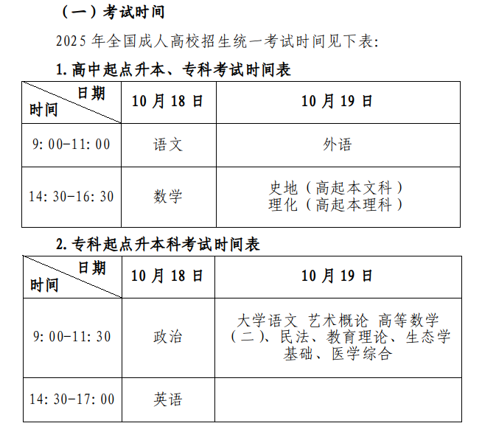
（二）考试科目
1.高起本：
理工、体育类：语文、数学、外语、物理化学综合（简称“理化”）；
文史、外语、艺术类：语文、数学、外语、历史地理综合（简称“史地”）。
2.高起专：
文、理、外、体、艺类：语文、数学、外语。
3.专升本：
专升本考试统考科目均为三门，其中，两门公共课为政治、英语，一门专业基础课根据招生专业所隶属的学科门类确定。
（1）文史（含外语类）、中医类：政治、英语、大学语文；
（2）艺术类：政治、英语、艺术概论；
（3）理工、经济管理类：政治、英语、高数（二）；
（4）法学：政治、英语、民法；
（5）教育学类:政治、英语、教育理论；
（6）农学类：政治、英语、生态学基础；
（7）医学类（中医学类、药学类等两个一级学科除外）：政治、英语、医学综合。
以上高中起点本、专科的数学考试科目不分文理科，专升本数学科考试科目为高等数学（二）。专科起点升本科的招生专业与专业基础课考试科目对应详见《专科起点升本科招生专业与统一考试科目对照表》（附件6）。
（三）统考科目按教育部颁布的《全国各类成人高等学校招生考试大纲（2024年版）》要求命题。各统一考试科目试题满分成绩均为150分。高起本、高起专的统考科目每门考试时间为120分钟，专升本每门科目考试时间为150分钟。
（四）报考艺术和体育专业，需加试专业课。专业课考试均由各招生学校自行命题和组织考试。考生凭准考证于10月11日至12日到所报考的高校参加专业考试，考生考前应向学校咨询具体的加试安排及要求。
七、加分和录取照顾政策
（一）免试和加分条件
1.获得“全国劳动模范”“全国先进工作者”称号和“全国‘五一’劳动奖章”获得者，可申请免试入学。
2.具备下列条件之一的优秀运动员在出具省级体育行政部门审核的《优秀运动员申请免试进入成人高等学校学习推荐表》（该表由国家体育总局监制）后可申请免试入学：奥运会、世界杯赛和世界锦标赛的奥运会项目前八名获得者，非奥运会项目前六名获得者；亚运会、亚洲杯赛和亚洲锦标赛的奥运会项目前六名获得者，非奥运会项目前三名获得者；全运会、全国锦标赛和全国冠军赛的奥运会项目前三名获得者，非奥运会项目冠军获得者。
3.符合专升本报考条件的退役军人（包括自主就业退役士兵、自主择业军转干部、复员干部）和普通高职（专科）毕业生“下基层”服务期满并考核合格后，可申请免试接受省内成人本科教育。下基层项目包括“选聘高校毕业生到村任职”“三支一扶”“大学生志愿服务西部计划”“广东省大学生志愿服务山区计划”“农村义务教育阶段学校教师特设岗位计划”。
4.运动健将和武术项目武英级运动员称号获得者，录取时可在考生考试成绩基础上增加50分投档（一级运动员称号获得者为30分），是否录取由招生学校确定。
5.符合下列条件之一的考生，录取时可在考试成绩基础上增加20分投档，是否录取由招生院校确定：
（1）地市级以上（含地市级）人民政府，国务院各部委及各省（自治区、直辖市）厅、局系统，国家特大型企业授予的劳动模范、先进生产（工作）者及科技进步（成果）奖获得者；
（2）获得省级工、青、妇等组织授予“五一劳动奖章”“新长征突击手”“三八红旗手”称号者；
（3）解放军、武警部队、公安干警荣立三等功以上者；
（4）归侨、归侨子女、华侨子女、台湾省籍考生；
（5）烈士子女、烈士配偶；
（6）省内山区县和少数民族聚居地区的少数民族考生；
（7）年满25周岁人员（2000年12月31日前出生）。
（8）其他符合教育部规定照顾对象的考生。
6.自主就业的退役士兵，录取时可在考试成绩基础上增加10分投档，是否录取由招生学校确定。
符合两项以上照顾政策的考生，其照顾分数不得累计。
（二）申请程序
考生应在报名时申请免试和加分，按照报名文件要求在网上提交相关材料，在规定时间内到报名点现场查验相关材料的原件。未能在报名结束前提交相关材料的，视为放弃享受照顾加分政策。报名结束后一律不再受理加分、免试申请。
（三）资格审核
照顾政策资格审定。凡符合免试入学或照顾加分（原贫困山区县、年龄加分考生除外）的考生需准备好相关的证明材料，于网上报名时上传证明材料扫描版，在报名时间内把证明材料原件交现场报名点工作人员审核，现场查验考生提供的证明材料原件相符后，复印证明材料（含项目考核合格证、专科毕业证、退役证，其中退役证需提供封面及内页且未注明安置方式的须补充安置地退役军人事务局的证明），并在复印件加具“与原件相符”的意见，经办人签名、写明日期并加盖公章后扫描上传至报名系统。各报名点对现场查验通过并上传至报名系统的考生材料进行认真审核，审核无误的在系统打印《广东省成人高考政策照顾资格考生名单汇总表》（以下简称“汇总表”），签注审核意见并加盖公章，各区汇总本辖区汇总表，于9月18日前报送市招考办。
八、工作要求
（一）各区教育行政部门要高度重视，切实履行职责，加强对成人高考报名工作的组织领导。要根据今年成人高考报名的新形势和新要求，结合网上报名及本地实际情况做好成人高考报名点的设置工作。要加强对报名工作人员的业务培训和纪律教育，确保工作人员熟悉成人高考报名和考试的各项政策规定和业务流程。要明确各报名点的工作岗位职责和工作纪律，严格落实工作责任制和责任追究制度，对报名点工作人员徇私舞弊、玩忽职守，给予不具备资格考生报考的，将严肃追究相关工作人员责任；涉嫌违法的，移送司法机关处理。
（二）各区教育行政部门、各报名点要认真贯彻执行成人高校招生政策、规定，严格遵守省招生委员会、中共广东省教育纪律检查工作委员会印发的《广东省严肃高等学校招生工作纪律加强招生廉政建设的若干规定》，严格按照招生工作规程和要求开展招生工作，坚决抵制弄虚作假、徇私舞弊等不正之风，自觉维护成人高校招生工作的良好形象。
（三）加强报名点管理。各区教育行政部门要加强对各报名点的监督和检查，相关工作人员须在报名期间佩戴工作证，确保各报名点严格执行我省成人高考报名工作的相关规定和要求。考生志愿应由考生自行选择填报，报名点不得限制考生院校志愿填报意愿。各报名点在报名期间，应向考生公布报名点有效联系方式，并确保正常工作时段联系畅通。省、市将组织抽查，对执行不力的报名点予以通报。
（四）遵守报名规定。考生必须严格遵守各类成人高等学校招生工作规定，不得弄虚作假，不得伪造、使用假证明、假证书。凡弄虚作假，伪造、使用假证明、假证书者，一经发现，取消其考试、录取及入学资格。
（五）优化服务水平。各报名点应尽可能创造条件为考生报考提供便利和服务。报名审核现场，要提供一定数量可上网的计算机，方便考生现场上网报名缴费；要采取行之有效的措施，切实维护成人高考报名秩序。
深圳市招生考试办公室对外咨询电话：82181999。报名期间，省教育考试院下发的文件、通知，市招考办将及时发布在“深圳招考网”（网址：http://szeb.sz.gov.cn/szzkw/）和官方微信公众号上。
各区教育行政部门要及时将本通知转发至本辖区报名点。各区、各报名点要积极做好成人高考报名的组织准备工作，加强政策宣传和解读，让每一位考生充分了解成人高考报名考试相关政策和要求，确保我市2025年成人高考报名工作安全平稳顺利进行。
附件：1.广东省2025年成人高考报名流程图
2.广东省2025年成人高考考生守则
3.广东省2025年成人高考考生考试注意事项
4.广东省2025年成人高校招生统一考试诚信考试承诺书
5.广东省符合专升本报考条件的退役军人和普通高职（专科）毕业生“下基层”服务期满后接受成人本科教育招生实施办法（试行）
6.专科起点升本科专业与统一考试科目对照表
7.残疾考生合理便利申请表
深圳市教育局
2025年9月3日
原图分页 1/2
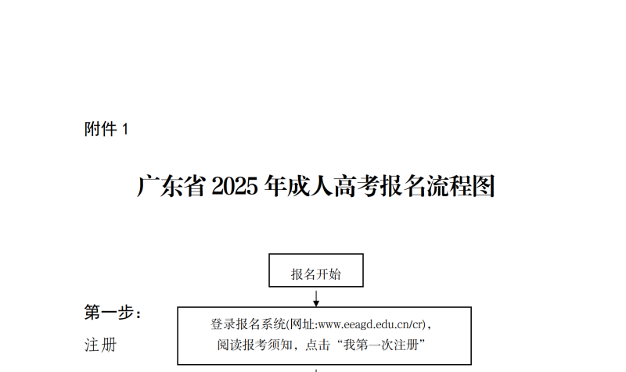
原图分页 2/2
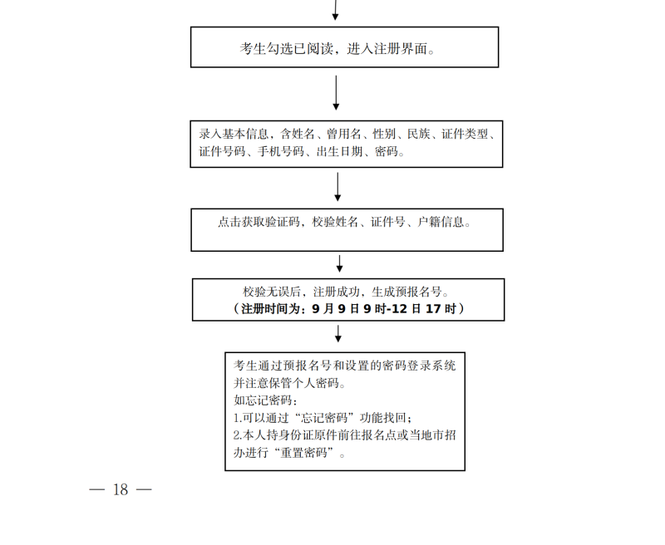
原图分页 1/2
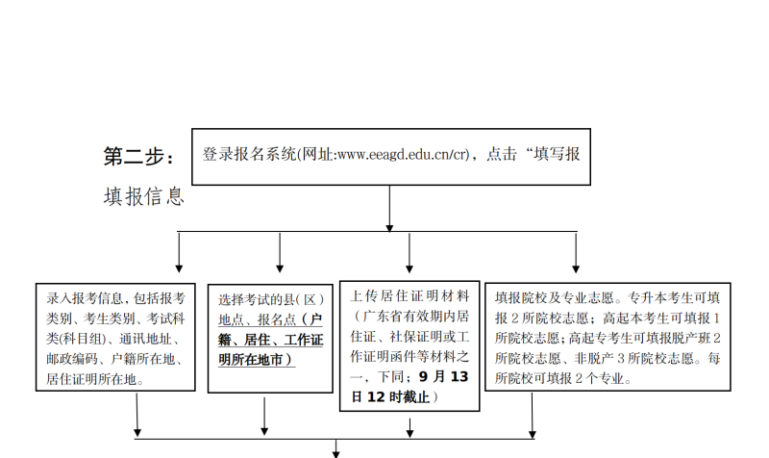
原图分页 2/2
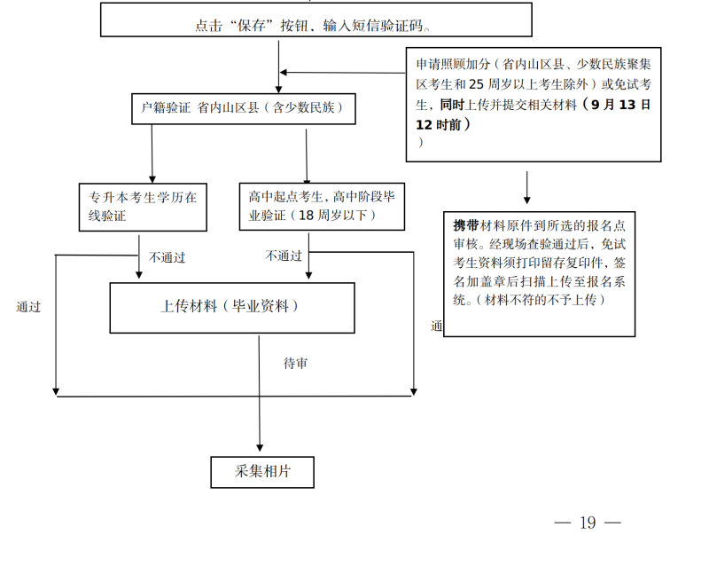
原图分页 1/2
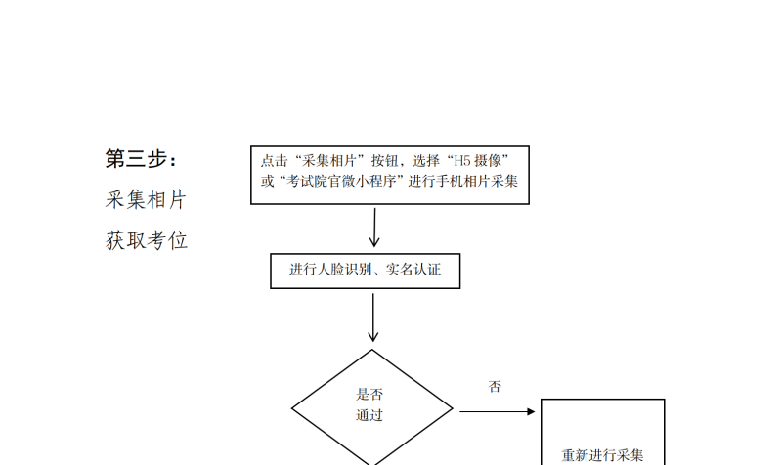
原图分页 2/2
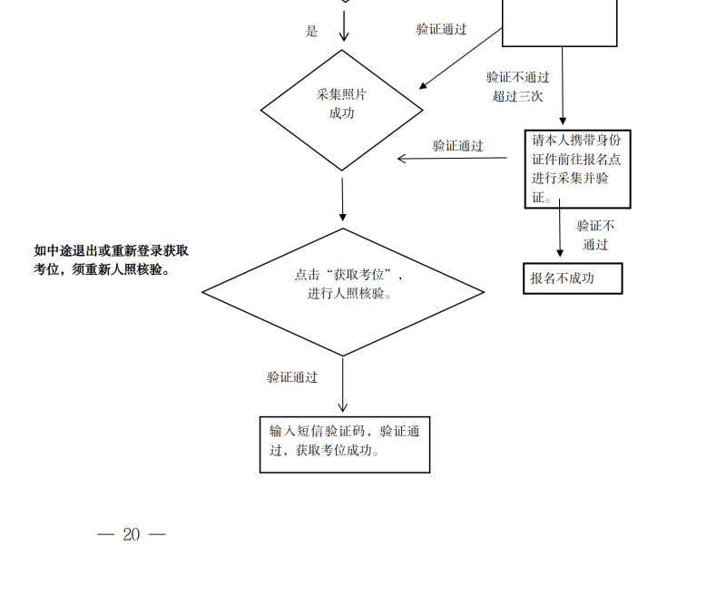
原图分页 1/2
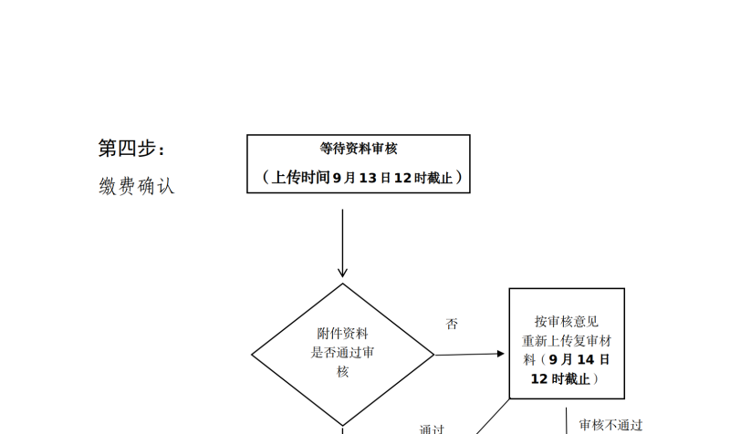
原图分页 2/2
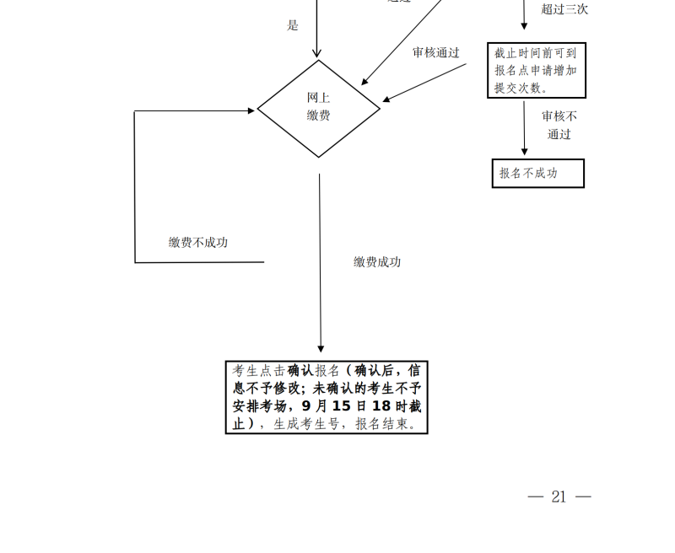
附件1-7.docx

附件及下载链接
附件1-7.docx
https://szeb.sz.gov.cn/attachment/1/1622/1622097/12361290.docx

正文相关链接
附件1-7.docx
https://szeb.sz.gov.cn/attachment/1/1622/1622097/12361286.docx

